（封面）

云图有声 | 官宣！云图有声3.0版焕新上线啦

2019年4月发布的第十六次全国国民阅读调查显示，2018年我国成年国民人均纸质图书阅读量为4.67本、电子书阅读量为3.32本，手机和互联网成为国民每天接触媒介的主体，纸质书报刊的阅读时长均有所减少。另外，2018年我国有近三成的国民有听书习惯，有声阅读成为国民阅读新的增长点，移动有声APP平台已经成为听书的主流选择。其中，成年国民的听书率为26.0%，未成年人的听书率为26.2%，均有较快增长。
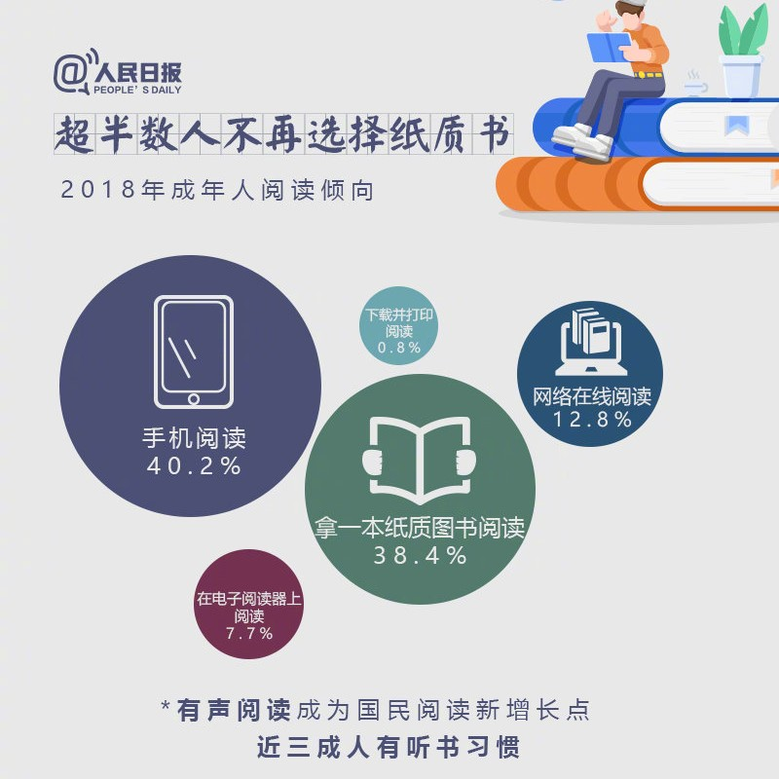
有声阅读是唯一伴随式的碎片化阅读方式。听书的好处，不仅是解放眼睛，更是解放想象力。秉承“让阅读有声音”的初心，云图数字有声图书馆一直致力于为广大读者提供更丰富、更便捷、更人性化的有声阅读服务。
云图有声3.0版焕新上线啦！

云图数字有声图书馆
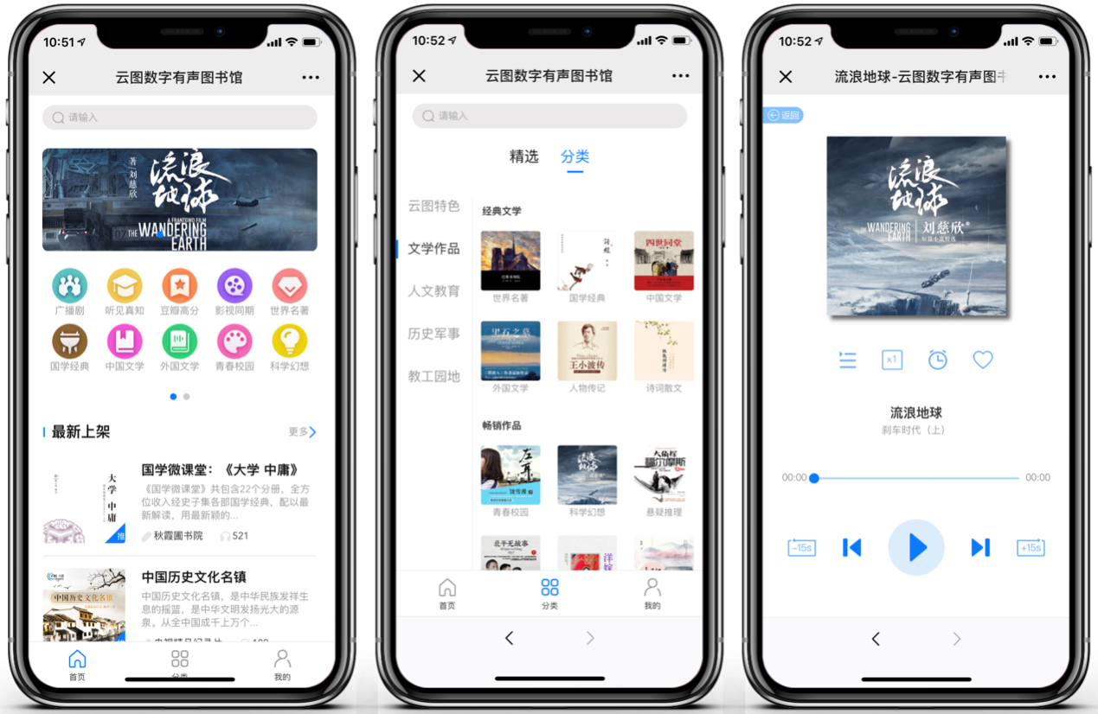
教图版
· 面向高等院校、大/中专院校、职业院校等机构用户。
· 深入调研当前大学生的学习需求与阅读喜好，海量内容多元匹配其个性化阅读需求，着重培养当代大学生的人文素养、创新意识、理想信念、道德修养及正确的人生价值观。多层次分类，人性化导航，实时热点追踪，动态更新维护，让没有听书习惯的学生爱上听书，让喜爱听书的学生享受听书。
· 累计出版54万+集，合计时长14万＋小时，月均更新3000小时。

3.0版blingbling的闪光点
· 全新界面设计，清新白/蓝色调，营造自然安静的阅读氛围
· 全面功能优化，人性化功能设计更符合广大读者阅读习惯
· 整体分类重构，三级分类，多维导航，精准揭示海量内容
· 甄选内容更新，不单重视品类数量，更注重内容品质

云图有声3.0版使用指南
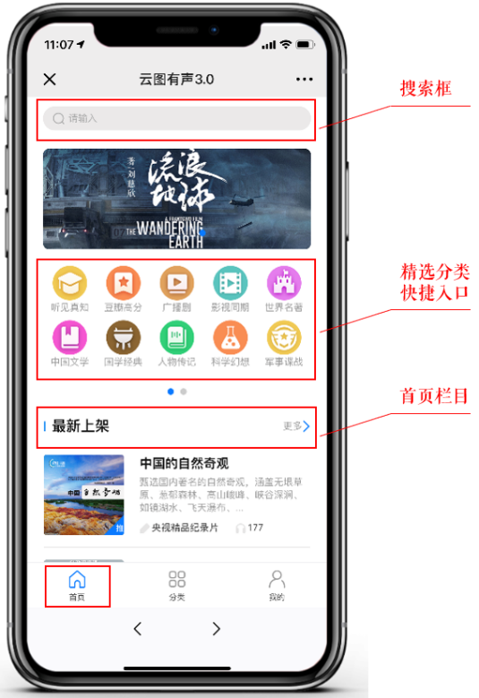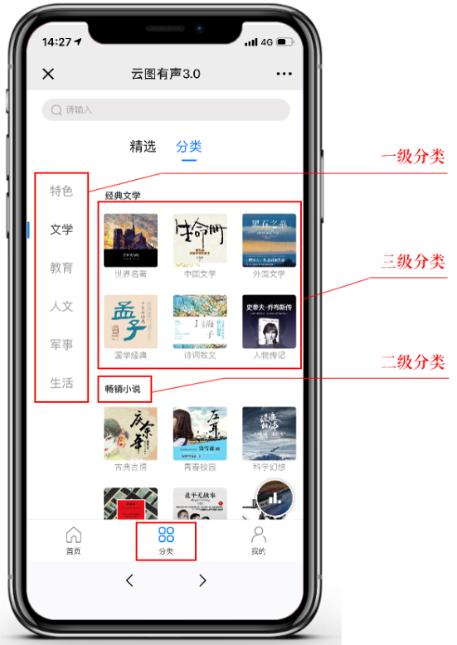
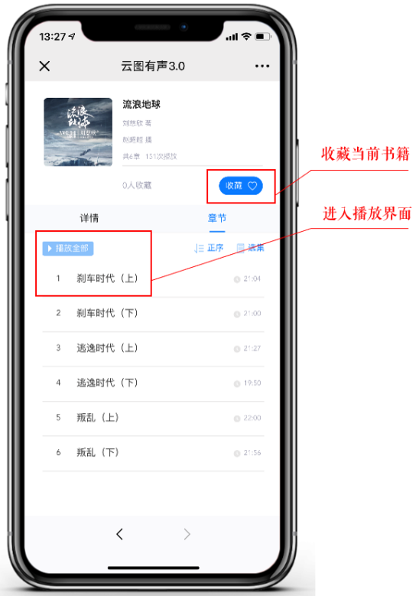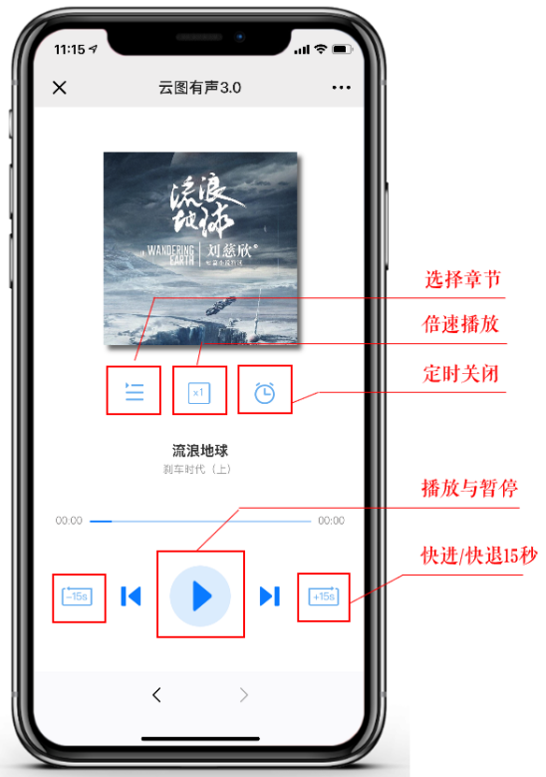
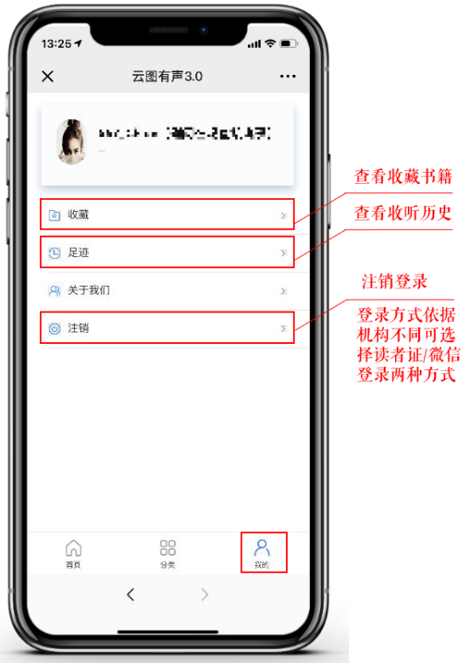

云图有声3.0版新书速递

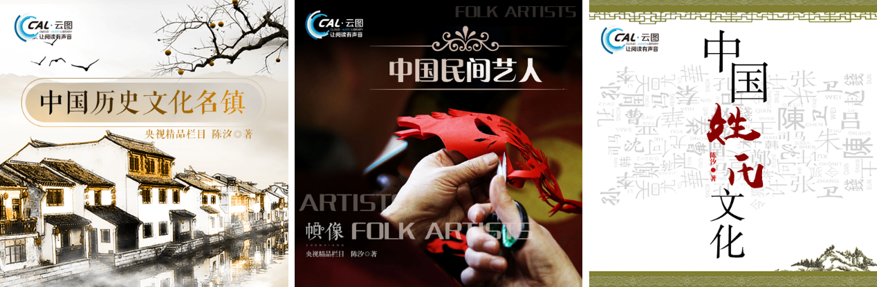
文化是民族精神的核心，是民族的魂灵，是民族力量的源泉。
央视精品栏目——中国文化纪录片系列，其中有不少关于中华优秀传统文化的介绍，如丝绸之路、茶文化、中国的世界遗产、雕刻、甲骨文、酒文化、历史文化名镇、民间艺人、少数民族、生肖文化、文房之宝、姓氏文化大观、玉文化、民俗大观等等。传承传统文化，初心不改。

《国学微课堂》系列全方位收入经史子集各部国学经典，配以最新解读，用最新颖的眼光解析历久弥新的文化菁华。
突破传统国学教育局限，在收入蒙学和儒家经典的基础上，广泛选取诸子百家、历史名著、经典文学、诗词诵读等读本。该系列已经列选为中华传统经典诵读大赛推荐用书和2014年上海孔子文化节推荐读本。

云图有声3.0
有声更有料
更多精彩等你发现

